Type A
学校名
グループ名
リーダー名
連絡先 | 電話番号
連絡先 | メール
申請日 | 年 月 日
申請回数 | 回目

エコスクールプログラム
グリーンフラッグ申請書

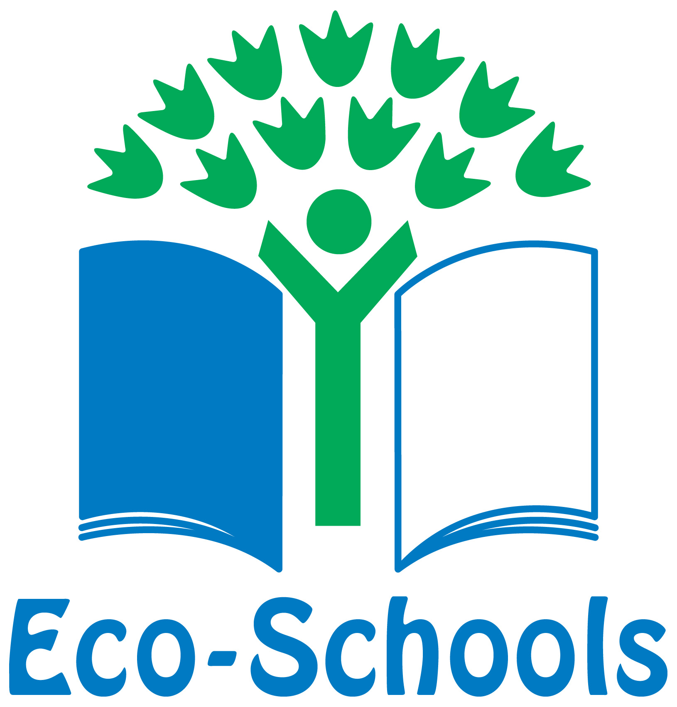

グリーンフラッグ審査について
ステップ1から7までを実施すると、グリーンフラッグ審査に申請することが出来ます。みなさんが行ってきた活動の内容を、ステップごとに記入してください。写真や製作物など、みなさんの活動を知らせる上で他にも役に立つ資料があれば、申請書と一緒に提出してください。郵送やメールでの提出が難しい場合はコピーや写真でも構いません。

提出された申請書は、エコスクール事務局が内容を確認します。必要な書類が全てそろうと、次に審査員がみなさんの学校を訪問します。審査では、みなさんからエコスクールの取り組みについて話しをうかがいます。エコスクールプログラムでは、みなさんが中心となって活動を進められたか、全校や地域と協力して活動ができたか、といった点を特に重視しています。申請書を作成するときに、こうした点について特に頑張ったことや、工夫したことがあれば記入すると良いでしょう。

グリーンフラッグ審査の流れ
① グリーンフラッグ申請書を作成し、エコスクール事務局に提出
② 資料が全てそろったところで、エコスクール事務局が審査日の調整を行い、審査日が決定
③ 審査員による学校訪問
④ 審査結果の通知（審査の日から2週間以内）

注意してください
※申請書は、児童・生徒のみなさんが作成します。
※提出された申請書は返却いたしませんので、学校用と提出用に2部作成しましょう。審査員は審査
の際に提出された申請書をもとに質問を行うことがあります。
※記入用紙が足りない場合は、必要なページをコピーして使用してください。
※訪問審査の日程は、訪問審査希望日記入票をもとに調整し、FEE Japanエコスクール事務局よりお知らせします。

申請書の提出は、FEE Japanエコスクール事務局宛に、郵送、Faxまたはメールで送ってください。

FEE Japanエコスクール事務局 宛
郵送 | 〒102-0072 東京都千代田区飯田橋4-4-8-411  Tel：03-5212-1528 ／ Fax：03-5212-1533
メール | info@feejapan.org

ステップ１ 児童を中心にエコスクール委員会をつくる
補足資料 あり □ なし □ （ 資料名： ）
ステップ２ 課題を決める
補足資料 あり □ なし □ （ 資料名： ）
ステップ３ 計画を立てる
補足資料 あり □ なし □ （ 資料名： ）
ステップ４ 実践と見直し
補足資料 あり □ なし □ （ 資料名： ）
ステップ５ 授業との連携
補足資料 あり □ なし □ （ 資料名： ）
ステップ６ 学校から地域へ広げる
補足資料 あり □ なし □ （ 資料名： ）
ステップ７ エココード（環境宣言）を決める
補足資料 あり □ なし □ （ 資料名： ）

